1
2

3

4

5

6

7

8

9

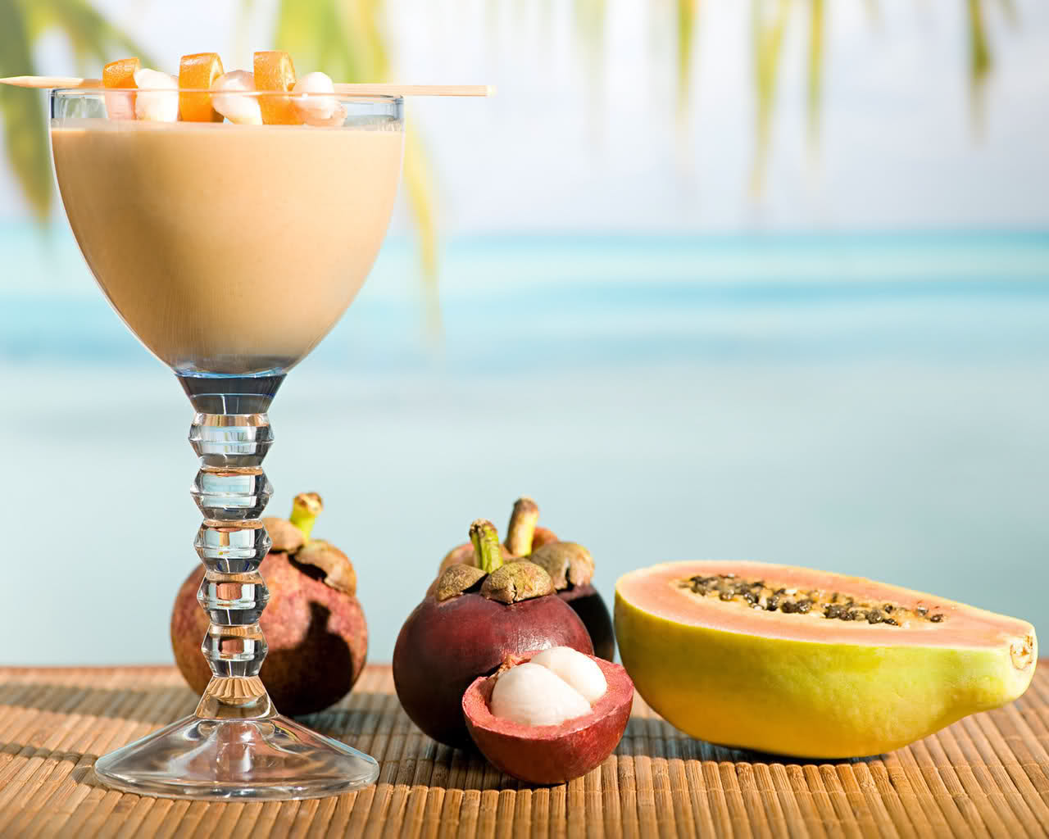
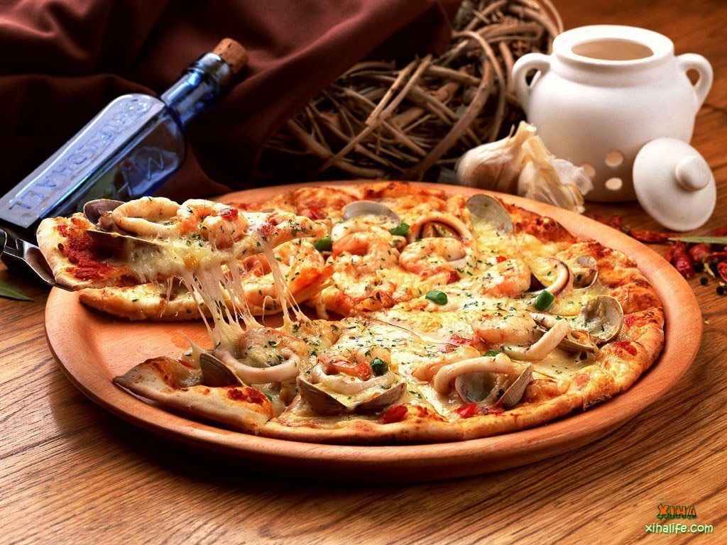

Вопросы по горизонтали:

- Нанесение неглубоких надрезов на поверхность мяса с целью размягчения.
- Засахаренная фруктовая долька.
- Алкогольный напиток из яблок.
- Знаменитый десерт на основе сыра маскорпоне.
- Знаменитый итальянский суп.
- Без какой крупы не сваришь гурьевской каши.
- Ерунда на постном масле.
- Гибрид памело и белого грейпфрута.
- Что бросает в кастрюлю хозяйка, прежде чем положить туда еду.

Если вы правильно ответите на все вопросы, то отгадаете слово по вертикали или его можно узнать, ответив на этот вопрос:

- Именно этому искусству была посвящена последняя книга Александра Дюма-отца.

(Ответы: 1.карбование, 2.цукат, 3.кальвадос, 4.тирамису, 5.минестроне, 6.манка, 7.винегрет, 8.свити, 9.взгляд)
 |  |  |  |  | 1  к | а | р | б | о |  | в |  | а |  |  | н |  | и | е
 |  |  |  | 2  ц | у | к | а | т
 |  |  | 3  к | а | л | ь | в | а | д | о |  | с
 |  |  |  | 4  т | и | р | а | м | и | с |  | у
 |  |  | 5  м | и | н | е | с | т | р | о |  | н |  | е
 |  |  |  | 6  м | а | н | к | а
7  в | и | н | е | г | р | е | т
 |  |  | 8  с | в | и | т | и
 | 9  в | з | г | л | я | д

Информация о себе:
Погодина Ольга Александровна;
607189, г. Саров Нижегородской области, ул. Силкина д.6 кв.16;
e-ignatchenko@mail.ru
c/тел. 89202574285
МОУ «Лицей№15» имени академика Ю.Б.Харитона
Игнатченко Елена Анатольевна – учитель технологии
c/тел. 89524561270

